**Dossier documentaire réalisé par**

**Acteurs, flux, réseaux de la mondialisation**

**Le Mali, un pays d’immigration**

Situation étudiée : le MALI, terre d’immigration

Problématique : l’espace mondial, un espace ouvert à tous ?

En quoi l’immigration au MALI est-elle le symptôme d’un monde inégalitaire ?

Le port de Casa envahi par les clandestins 22 mars 2005 Journal*, Jeune Afrique*

Huit mois après l’entrée en vigueur du Code international de sûreté des navires et des installations portuaires (ISPS), les ports marocains sont toujours vulnérables notamment en matière de sécurité. Les failles du système sécuritaire dénoncées par les opérateurs du secteur tant nationaux qu’internationaux et auxquelles la mise à niveau des ports maritimes était censée remédier persistent encore. Vendredi 18 mars, à son arrivée au port de Marseille en provenance de Casablanca, le navire porte-conteneurs battant pavillon marocain "Ezzahra" a été victime d’un incident qui a causé d’énormes préjudices à sa propriétaire, la compagnie marocaine "IMTC". En procédant au contrôle normal de l’un des conteneurs, les agents de police du port de Marseille ont été surpris par la découverte de deux clandestins maliens qui s’y étaient infiltrés au port de Casablanca. À l’ouverture du conteneur, les deux ont tenté de s’enfuir. La police marseillaise réussit à arrêter l’un d’entre eux, alors que l’autre s’est échappé après avoir blessé l’un des policiers à l’arme blanche lui causant une blessure qui a nécessité douze points de suture. Pourchassé par la police, il a été arrêté au bout d’une longue poursuite à l’intérieur du port après s’être cassé la jambe en sautant du haut d’un conteneur. Aussitôt arrêté, le clandestin a été admis en urgence dans un hôpital de la ville et la compagnie IMTC a été obligée de payer les frais de son hospitalisation conformément au règlement étant donné qu’il a débarqué d’un bateau lui appartenant. En plus, la compagnie a été contrainte de payer une amende de 6000 euros pour transport d’immigrés clandestins. Ce qui est totalement injuste étant donné que le conteneur en question était dûment plombé avant son chargement à bord d’Ezzahra. Par ailleurs, la marchandise qu’il contenait, à savoir des pommes de terre à destination du marché européen, a été endommagée par les deux clandestins maliens qui s’étaient réfugiés dans l’enceinte du conteneur et ce pendant tout le voyage entre Casablanca et Marseille qui a duré plus de trois jours. Ainsi, l’infiltration de deux clandestins dans un conteneur a causé la perte de la marchandise donc d’énormes préjudices à la société exportatrice, le payement d’une amende et des frais d’hospitalisation de l’un des délinquants par la compagnie de transport maritime. Mais, au-delà des problèmes causés aux deux sociétés, c’est tout le secteur du transport maritime marocain et les exportations marocaines qui sont menacés par la multiplication des incidents de ce genre. Car, des dizaines de cas pareils sont enregistrés chaque jour dans les ports européens et la réputation des transporteurs maritimes marocains en pâtit. Rappelons que, rien qu’au port de Casablanca, entre 30 et 36 navires accostent chaque jour. Et, tous, souffrent de ce problème qui devient l’un de leurs principaux soucis. "La première question que nous posons aux capitaines de nos bateaux quand ils arrivent à destination est celle de savoir s’ils n’ont pas eu de problèmes de ce genre, car c’est devenu une source de stress pour tous les transporteurs", affirme un professionnel du secteur. Qui est donc responsable de cette situation ?

Il faut reconnaître que l’augmentation des effectifs de police en poste dans les ports ne peut pas à lui seul résoudre le problème de la sécurité dans l’enceinte portuaire. En effet, outre les besoins en effectifs, les services de police souffrent d’un manque énorme en moyens matériels. La surveillance d’un port comme celui de Casablanca nécessite impérativement des scanners, des caméras de surveillance reliées à une salle de contrôle, l’amélioration de l’éclairage et le renforcement des murs et des clôtures de protection du port. Des besoins urgents que le ministère de tutelle devrait mettre à la disposition des services de sécurité dans les ports marocains car il s’agit de préserver un secteur vital.

**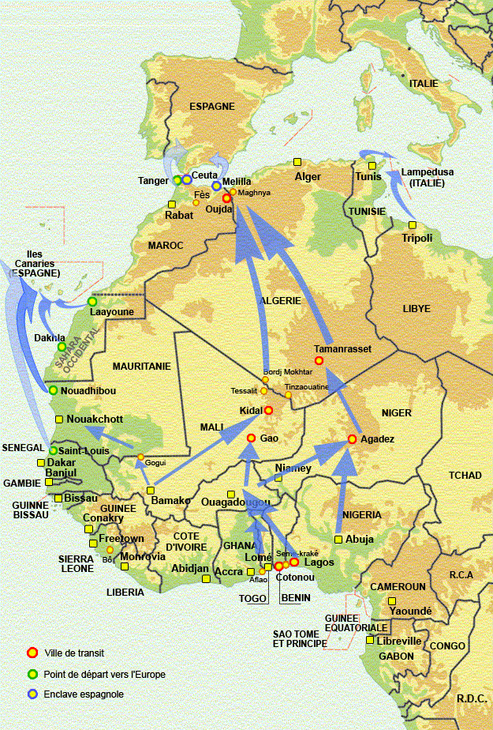**

**Le trajet des clandestins africains**

Source : RFI Dossier Immigration 2006

**1. Les raisons de l’immigration**

Pour le migrant, l’immigration peut avoir une ou plusieurs raisons :

* [professionnelle](http://fr.wikipedia.org/wiki/Profession) (mission de longue durée à l’étranger) et études ;
* [politique](http://fr.wikipedia.org/wiki/Politique) ([réfugié politique](http://fr.wikipedia.org/wiki/R%C3%A9fugi%C3%A9_politique) fuyant les persécutions) ;
* [sécuritaire](http://fr.wikipedia.org/wiki/S%C3%A9curit%C3%A9), notamment en cas de guerre dans le pays d’origine ;
* [économique](http://fr.wikipedia.org/wiki/Sciences_%C3%A9conomiques) (habitant de pays pauvres cherchant un meilleur niveau de vie dans les pays riches, éventuellement temporairement) ;
* [personnelle](http://fr.wikipedia.org/wiki/Personne) (volonté de s’installer dans un pays par goût, par exemple si l’on se reconnaît dans ses valeurs) ;
* [familiale](http://fr.wikipedia.org/wiki/Famille) (rejoindre le conjoint, l’enfant déjà installé).
* [fiscale](http://fr.wikipedia.org/wiki/Expatriation_fiscale) (l’installation dans un pays offrant un niveau d’imposition moins élevé)

Pour les États, l’immigration peut permettre de faire face à un déficit des naissances ou encore assurer une quantité ou qualité de [main-d’œuvre](http://fr.wikipedia.org/wiki/Main-d%27%C5%93uvre) suffisante. Toutefois, l’[immigration légale](http://www.betapolitique.fr/w/index.php?title=Immigration_l%C3%A9gale&action=edit&redlink=1) va au-delà des souhaits des pays d’arrivée et de leur capacité d’accueil.

Aujourd’hui, les flux de migrations sont orientés aussi bien des [pays en développement](http://fr.wikipedia.org/wiki/Pays_en_d%C3%A9veloppement) vers les [pays développés](http://fr.wikipedia.org/wiki/Pays_d%C3%A9velopp%C3%A9s) que d’un pays développé vers un autre. Les plus forts taux de population immigrée se retrouvent dans les pays du [Golfe Persique](http://fr.wikipedia.org/wiki/Golfe_Persique)  : 90 % aux [Émirats arabes unis](http://fr.wikipedia.org/wiki/%C3%89mirats_arabes_unis), -50  % en [Suisse](http://fr.wikipedia.org/wiki/Suisse), 150 % au [Koweït](http://fr.wikipedia.org/wiki/Kowe%C3%AFt).

**Un périple risqué, *jeune Afrique*, octobre 2006**

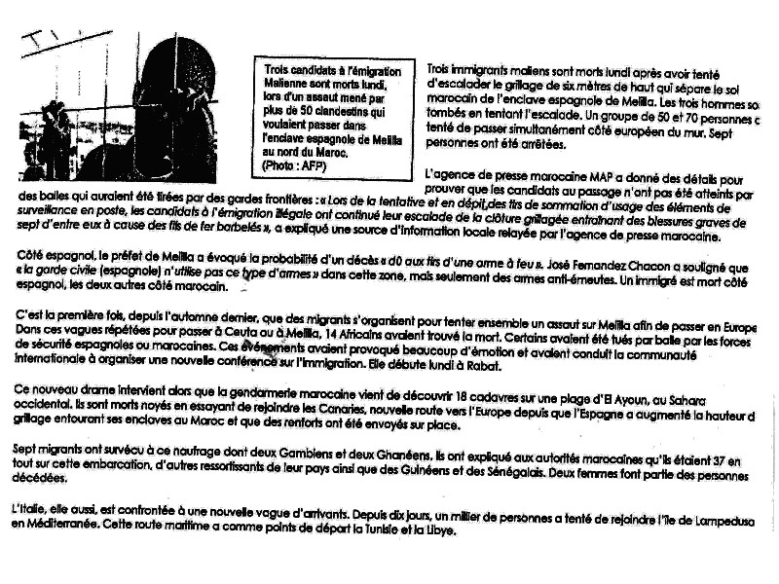

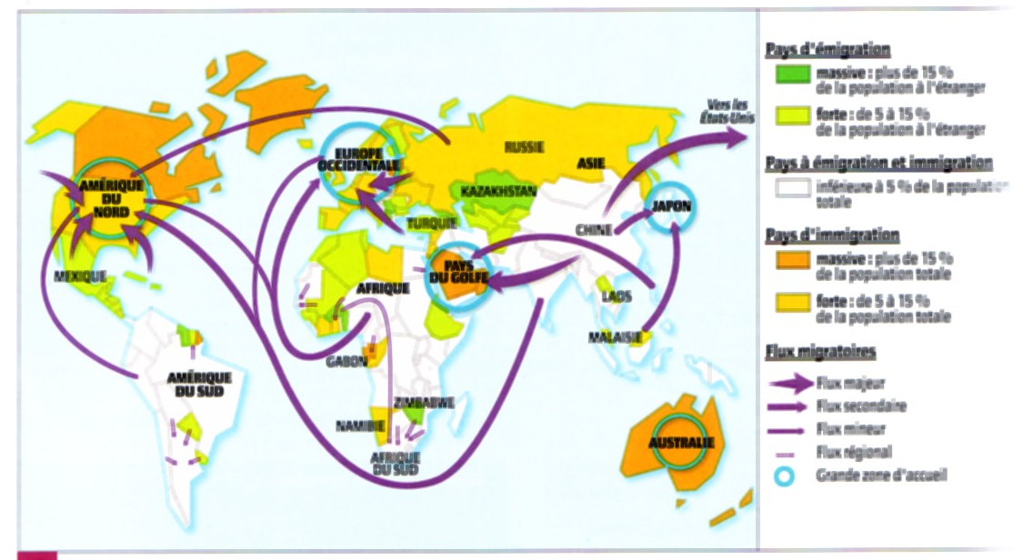

**La mondialisation des migrations du travail *source : Nathan technique, H/G Bac pro 3 ans, 2009***

**2. Politique d’immigration et données statistiques**

D’après le rapport du Secrétaire général des [Nations unies](http://fr.wikipedia.org/wiki/Organisation_des_Nations_unies) sur les migrations internationales et le développement, remis en 2006, le monde compterait près de 200 millions de migrants. Un tiers environ s’est rendu d’un pays en développement vers un autre et un autre tiers d’un pays en développement vers un pays développé.

L’immigration clandestine concerne les habitants de pays pauvres cherchant un meilleur niveau de vie dans les pays plus riches et grand delta de démographie, ou des immigrants politiques non reconnus.  
L’immigration clandestine se fait donc illégalement : les clandestins prennent fréquemment des risques important pouvant mettre leur propre vie en péril afin de rejoindre des pays présentant des conditions de vie qu’ils espèrent meilleures. Ils n’hésitent donc pas à tout abandonner pour tenter l’aventure souvent «  aidés  » dans cette entreprise par des passeurs peu honnête leur faisant payer un prix exorbitant pour leur fournir les moyens de franchir les obstacles naturels (mers, montagne, fleuve, etc.) ou humains (poste frontière) dans des conditions de sécurité extrêmement précaires.

### **3. Les flux d’immigration clandestine en Europe**

* **Vers l’Espagne,** les passages se font par le [détroit de Gibraltar](http://fr.wikipedia.org/wiki/D%C3%A9troit_de_Gibraltar) depuis les côtes marocaines entre Larache et Hoceima et les côtes algériennes, à Oran. Pour les îles Canaries les bateaux partent depuis les côtes du Sahara occidental, entre Tarfaya et Dakhla, de la Mauritanie, à Nouadhibou, du Sénégal, de la Gambie et de la Guinée Conakry. Ceuta et Melilla, deux villes espagnoles au Maroc, sont deux autres points d’entrées pour l’Europe, même si leurs frontières sont fermées avec des doubles grillages de six mètres de hauteur.
* **Les routes pour l’Italie** partent de la Tunisie et surtout de la Libye, entre Zuwarah et Misratah, se dirigeant vers l’île de Lampedusa et la Sicile. Dernièrement les migrants commencent à partir aussi depuis Annaba, en Algérie, vers l’île de Sardaigne.
* **Pour la Grèce** les migrants clandestins passe par la Turquie et embarquent à partir des côtes turques autour de Izmir, vers les petites îles grecques de Samos, Lesvos, Hios et Rhodes. Un autre passage est constitué par le confin entre Turquie et Grèce. Sur l’autoroute pour Alexandroupolis et Orestias, chaque année des milliers de migrants entrent en Europe cachés à l’intérieur des camions en direction de la Grèce. Une fois à Athènes les migrants rejoignent Patras pour embarquer vers l’Italie, sur les ferries se dirigeant vers Ancône, Brindisi et Venise.

Chaque année des centaines de jeunes migrants meurent le long de ces routes, victimes des naufrages comme du désert. En fait pour rejoindre la Méditerranée, les migrants sub-sahariens traversent d’abord le désert du Sahara pour rentrer soit en Libye, soit en Algérie.

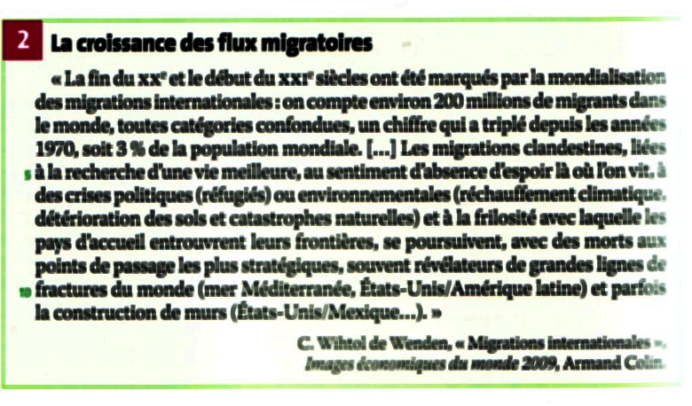

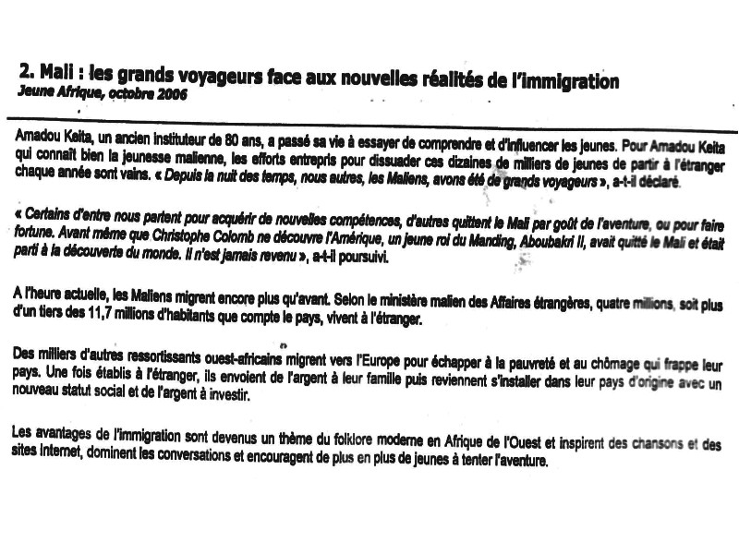

**Situation économique du MALI, *courrier international*, octobre 2006**

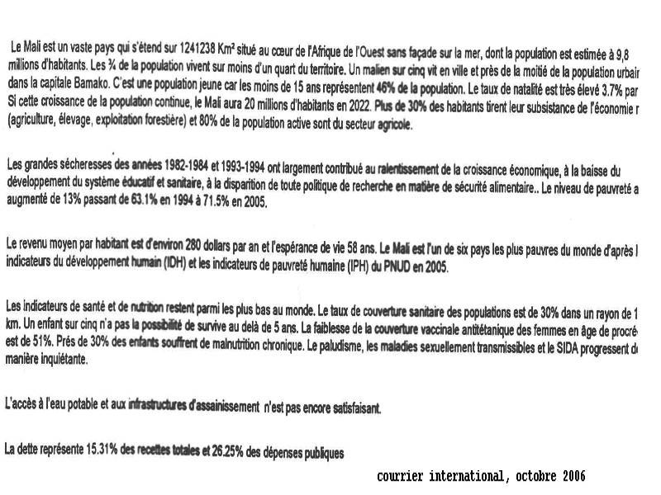

**Pourquoi les maliens choisissent l’Europe ? *RFI dossier immigration 2007***

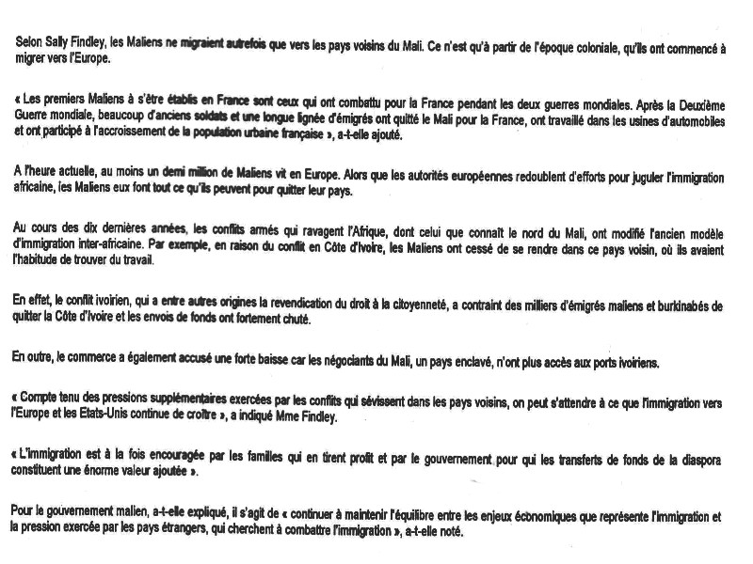

**Un espoir, mais quel espoir ?, *courrier international*, 2006**

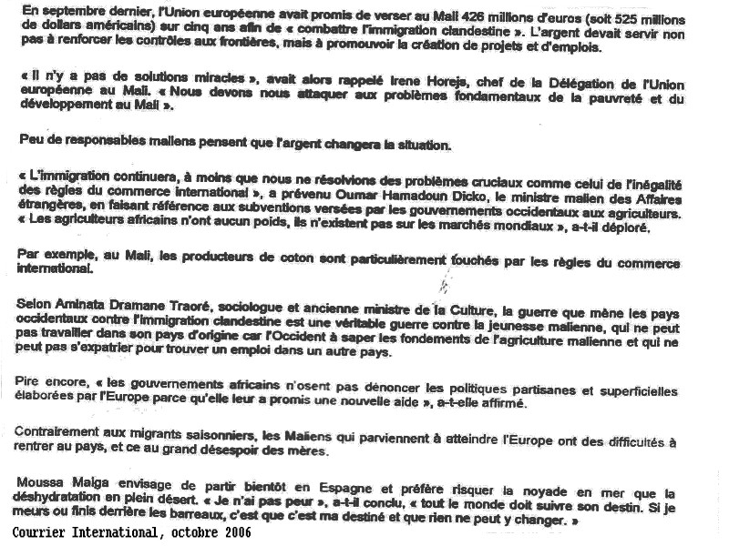

**BAMAKO ; le passeport malien, un sésame recherché, *le Monde*, 2006**

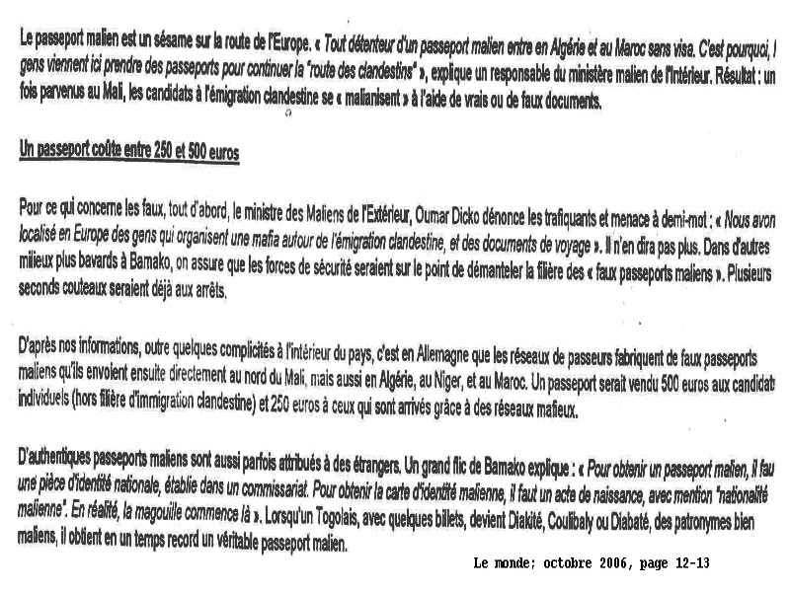

## Réfugiés et demandeurs d’asile concentrés dans les pays pauvres

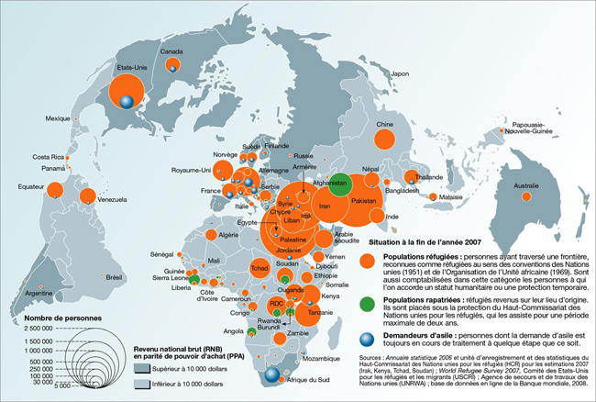

**Le chemin de croix** **Source** *: l’Atlas du monde diplomatique, HCR, février 2009*

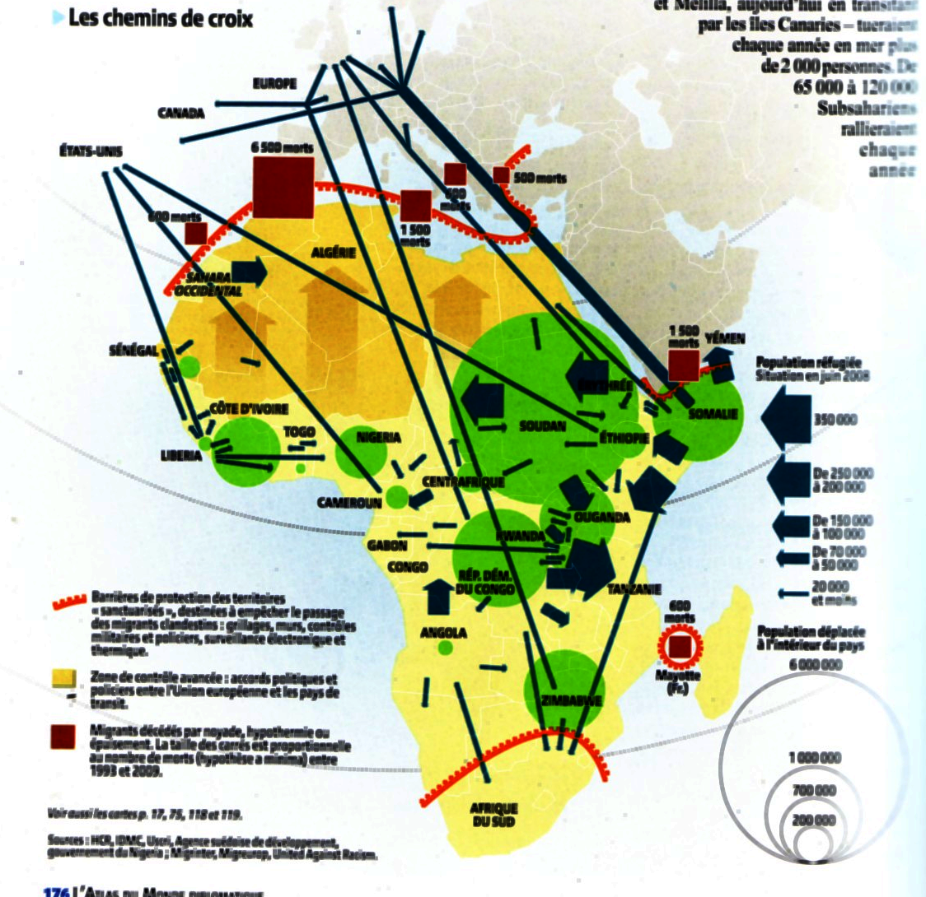

**4. Nouvelles tendances**

*Les migrants africains sont pris entre le marteau et l’enclume : alors que l’Europe durcit les conditions d’accès à l’espace Shengen, on assiste à la montée de la xénophobie en Afrique du Sud.*

L’Afrique est le continent le plus concerné par les migrations. 2,3% de la population (soit 14 millions de personnes), résident hors de leur pays d’origine.

L’Afrique voit chaque année 4 millions de ses habitants prendre les routes de l’immigration légale comme illégale.

Ces chemins en partie hors du continent, ont pour principale viviers l’Ouest (4,7% de la population) et la région des grands lacs (4.2% de la population).

-Dans les années 90, ces flux étaient principalement forcés, **sous l’effet des conflits armés** (Sierre Léone, Libéria, Côte d’Ivoire, République démocratique du Congo) : l’Afrique abrite toujours le quart des réfugiés relevant du mandat du HCR, soit 2.4 millions de personnes.

-Aujourd’hui, les départs s’expliquent majoritairement pour **des raisons économiques.**

Les drames de l’émigration clandestine vers l’Europe-hier via Ceuta et Melilla, aujourd’hui en transitant vers les îles Canaries-tueraient chaque année en mer plus de 2000 personnes.

La fuite des cerveaux, elle, pousserait 20000 africains hautement qualifiées à s’expatrier chaque année. 20% de la population sub-saharienne titulaire d’un diplôme de l’enseignement supérieur travaillerait dans un pays de l’Organisation de coopération et de développement économiques.

-La 3ème raison qui explique l’immigration est la **raison climatique : le réchauffement.**

On assiste aussi à une flambée raciste.

L’Espagne, en 2006 a lancé le « plan Afrique », destiné à faire face à l’afflux d’immigrés clandestins africains en multipliant les accords de réadmission avec les pays considérés comme prioritaire.

Le vieux continent durcit l’accès aux frontières de l’espace Shengen par le biais de son système de surveillance EUROSUR et ses Rabits, équipes d’intervention rapide aux frontières.

Autre signe de durcissement : le vote au parlement européen d’une directive qui harmonise les règles de reconduite aux frontières des illégaux et qui permet de prolonger jusqu’à dix-huit mois leur réclusion dans l’un des 224 camps de rétention administrative.

Face à ce rideau de fer européen, les africains se tournent vers un autre mirage : l’Afrique du sud.

Ce pays accueillerait 7 millions de personnes sans papiers (en plus du million entré légalement) dont 3 millions de Zimbabwéens.

Or, une autre menace guette ces migrants descendus vers le sud : la xénophobie, attisée par le chômage qui touche 40% des Sud-Africains.

On l’a vu en mai 2008, avec la flambée d’agressions à caractère raciste contre les immigrés.

**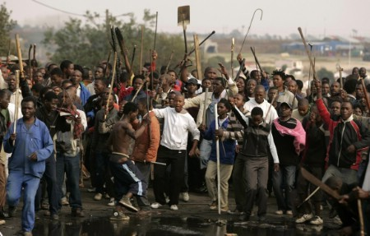**

**2012 : le Mali connaît l’instabilité**.

**Un pays entre coup d’Etat, rébellion Touareg et présence d’AQMI au Nord.**

Voir la chronologie proposée par Jeune afrique   
<http://www.jeuneafrique.com/Chronologie-pays_68_mali>

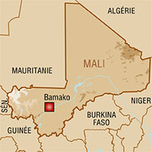

**Des conséquences pour les populations**

# Plus de 268 000 réfugiés et déplacés depuis mi-janvier - Le Monde.fr avec AFP | 19.04.2012

|  |
| --- |
| Depuis mi-janvier, 268 000 personnes ont dû fuir leur domicile au Mali.  Plus de 268 000 personnes ont fui leur domicile depuis mi-janvier au [Mali](http://www.lemonde.fr/mali/), et cherché refuge ailleurs dans le pays ou à l'étranger, a estimé, mercredi 18 avril, le bureau des Nations unies pour la coordination des affaires humanitaires (OCHA).  Sur ce total, 107 000 sont des déplacés internes au [Mali](http://www.lemonde.fr/voyage-mali/), un chiffre en augmentation en raison des difficultés de travail sur le terrain depuis *"la conquête du Nord"* par différents mouvements [arm](http://www.lemonde.fr/arm/)és. Le [Niger](http://www.lemonde.fr/voyage-niger/) accueille par ailleurs 29 000 réfugiés, le [Burkina Faso](http://www.lemonde.fr/voyage-burkina-faso/) 46 000, la [Mauritanie](http://www.lemonde.fr/voyage-mauritanie/) 56 000 et l'[Algérie](http://www.lemonde.fr/algerie/) 30 000.  Les premiers dé[placements](http://www.lemonde.fr/placements/) ont été provoqués par des attaques lancées le 17 janvier par des rebelles touareg et d'autres groupes contre l'armée dans plusieurs localités dans le nord du Mali. Ces mouvements armés ont profité d'un coup d'Etat militaire, le 22 mars, pour [mener](http://conjugaison.lemonde.fr/conjugaison/premier-groupe/mener) une offensive foudroyante et [prendre](http://conjugaison.lemonde.fr/conjugaison/troisieme-groupe/prendre) en trois jours le contrôle des trois régions administratives composant le Nord : Kidal, Gao et Tombouctou, coupant de fait le Mali en deux.  **PILLAGES ET VIOLATIONS DES DROITS DE L'HOMME**  Selon divers témoignages, la situation est alarmante pour les populations prises au piège dans ces zones, où ont eu lieu des pillages, saccages et des viols. *"La réponse humanitaire à l'intérieur du Mali a été rendue plus difficile après la conquête complète du Nord par la rébellion"*, indique OCHA, relevant que cette crise survient alors que le Sahel, incluant le Mali, est confronté à une grave crise alimentaire.  *"Avec l'avancement dans la saison sèche, la sécurité alimentaire continue de se dégrader dans les pays du Sahel"*, et *"les conséquences de la crise au Mali vont* [*rendre*](http://conjugaison.lemonde.fr/conjugaison/troisieme-groupe/rendre) *encore plus difficile la réponse dans ce pays, mais aussi dans la région, du fait des mouvements de populations"*, note OCHA.  *"Par ailleurs, le conflit au Mali tend parfois à éclipser l'urgence de la réponse plus générale à la crise alimentaire et nutritionnelle dans la région, alors que les financements internationaux (...) restent très insuffisants par rapport aux besoins"*, affirme-t-il. |

<http://www.lemonde.fr/afrique/article/2012/04/19/crise-au-mali-plus-de-268-000-refugies-et-deplaces-depuis-mi-janvier_1687388_3212.html>

#### Voir également dans Courrier international du 20 décembre 2011

|  |
| --- |
| [Refoulées vers les sables](http://www.courrierinternational.com/article/2011/12/20/refoulees-vers-les-sables) - Ignacio Cembrero - [El País](http://www.courrierinternational.com/article/2011/12/20/refoulees-vers-les-sables) [Des migrants subsahariens, et notamment de jeunes mères arrivées clandestinement en Algérie, sont expulsés sans recours et rejetés vers le désert. Une affaire particulièrement douloureuse rapportée par El País.](http://www.courrierinternational.com/article/2011/12/20/refoulees-vers-les-sables)  Dessin de Raymond Verdaguer, Etats-Unis  “On nous transporte comme du bétail, à cinquante entassés dans un camion pendant des heures !” Laure Kottin Mbibo, une Camerounaise de 27 ans, commence à hausser le ton, mais sa voix se brise quand elle repense à Brunette, sa fille de cinq mois. Elle a dû la laisser le 24 novembre dernier à Oran [nord-ouest de l’Algérie], peut-être pour toujours. “J’ai dû l’abandonner pour la sauver.”   Laure a pu parler au téléphone à la presse depuis le centre de détention pour immigrés clandestins de Tamanrasset, au cœur du Sahara algérien, à quelque 1 600 kilomètres au sud d’Oran. “Dans quelques jours, ils vont nous jeter de l’autre côté de la frontière, dans le désert”, prédit-elle. Le sable du désert plutôt que les plages d’Espagne, qui étaient pourtant à sa portée, à 200 kilomètres de l’endroit où elle se trouvait quelques jours auparavant.   [Snapap](http://www.maisondessyndicats-dz.com/snapap.php)Laure et trois autres Camerounaises ont été obligées d’abandonner leurs cinq enfants à Oran. Leur parcours a été reconstitué dans un rapport rédigé par Fouad Hassam et Mechri Salim, deux membres du Syndicat national autonome des personnels de l’administration publique ([Snapap](http://www.maisondessyndicats-dz.com/snapap.php" \o "Le site web" \t "_blank)), toléré par les autorités algériennes. Les faits dénoncés par le Snapap et la Ligue algérienne pour la défense des droits de l’homme n’ont pas été démentis par le ministère algérien de l’Intérieur.   Le 12 novembre, la police a débarqué à la maternité de l’hôpital d’Oran pour arrêter Michelle Gono qui, la veille, avait donné naissance à une petite fille, Jouana. Elles ont passé cinq jours au cachot avant de comparaître devant le juge, qui l’a condamnée à six mois de prison avec reconduite à la frontière parce qu’elle n’avait pas de papiers. Peu après, ce juge a appliqué la même sanction à Aminattou Diolo, une autre Camerounaise qui s’était rendue au même hôpital avec son bébé de cinq mois parce qu’il présentait des difficultés respiratoires. Avant de réussir à voir un médecin, elle a été arrêtée et a fini avec son fils au sous-sol du commissariat central d’Oran.   Le lendemain, trois autres Camerounaises, dont Laure, ont été dénoncées par un voisin alors qu’elles s’étaient rendues avec leurs bébés chez une amie dans le centre-ville d’Oran. “Les policiers ont perquisitionné l’appartement sans aucun mandat”, s’insurge Fouad Hassam. Après deux jours en cellule, ces femmes et leurs enfants ont été emmenés en prison, avant de comparaître devant le juge. “Il les a jugées en 45 secondes chacune”, affirme le syndicaliste. Pendant le procès, on leur avait attribué un interprète arabe-français, mais pas d’avocat. Après un verdict identique pour chacune d’elles, elles ont été emmenées au poste de police, où les détenus ne sont pas nourris. “Nos enfants avaient besoin de lait, et nous avons dû supplier les fonctionnaires et leur donner de l’argent pour qu’ils en achètent”, témoigne Laure. Le 24 novembre, un agent a annoncé aux Camerounaises que leur expulsion allait commencer. Mostaganem, à 80 kilomètres d’Oran, était la première étape de leur long périple jusqu’à la frontière du Mali.   Les mères se sont rebellées. Elles ont crié aux policiers qu’elles préféraient se suicider plutôt que de monter dans le fourgon. “Partir avec nos enfants revenait à les sacrifier”, assure Laure. “Il n’est pas rare que de jeunes enfants meurent de faim, de froid, de soif, ou faute d’avoir eu accès aux médicaments nécessaires”, confirme Fouad Hassam. La détermination de ces femmes a troublé les policiers. Le commissaire lui-même s’est déplacé : “Il nous a proposé un marché : nous allions être expulsées, mais les enfants pouvaient rester”, poursuit Laure. A contrecœur, elles ont fini par accepter. Les policiers ont fait venir Roger, l’un des pères supposés, qui apportait de la nourriture aux femmes pendant leur détention. Lui et deux de ses amis ont emmené les quatre enfants, et les Camerounaises ont pris la route de Mostaganem.   Les enfants ont été accueillis par des proches camerounais, dont certains sont aussi clandestins et risquent l’expulsion. Une cinquième enfant, Nawal, âgée de 18 mois, que Michelle Gono avait laissée chez des amis quand elle est partie accoucher, a été recueillie par une famille nigérienne.   Malgré son calvaire, Laure ne regrette pas d’avoir laissé Brunette à Oran. Quelques jours plus tard, les femmes sont arrivées au Mali, selon la Ligue algérienne de défense des droits de l’homme. En chemin, à Ghardaïa, une ville-oasis au sud de l’Algérie, Laure est tombée malade. “On m’a prescrit des médicaments que je dois payer, se lamente-t-elle. Mais je m’en suis sortie.” Laure espérait seulement arriver vivante à Douala, sa ville natale au Cameroun. Repère [Laddh](http://www.la-laddh.org/)  La presse algérienne et la Ligue algérienne pour la défense des droits de l’homme [[Laddh](http://www.la-laddh.org/" \t "_blank)] continuent de répercuter ces affaires d’expulsions sans ménagements. Le quotidien algérien Liberté Algérie rapportait le 17 décembre dernier que cinq autres jeunes femmes subsahariennes en compagnie de leurs enfants étaient détenues dans un centre de refoulement à In Salah (région de Tamanrasset, dans le Sahara) “dans des conditions  inhumaines”. Les avocats de la Ligue se sont saisis du dossier de deux d’entre elles. Le communiqué écrit par la Laddh rappelle que l’“Algérie a bel et bien ratifié les conventions internationales relatives aux droits de l’homme […], garantissant aux migrantes et migrants un recours effectif avant refoulement”. Or nombre de migrants sont “refoulés et abandonnés dans le désert sans aucune protection, et cela en violation des standards internationaux”. |

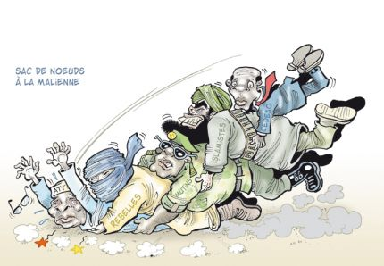

Dessin de Glez paru dans RNW, Pays-Bas

# Le Mali, une zone difficilement contrôlable - Le Monde.fr | 28.03.12

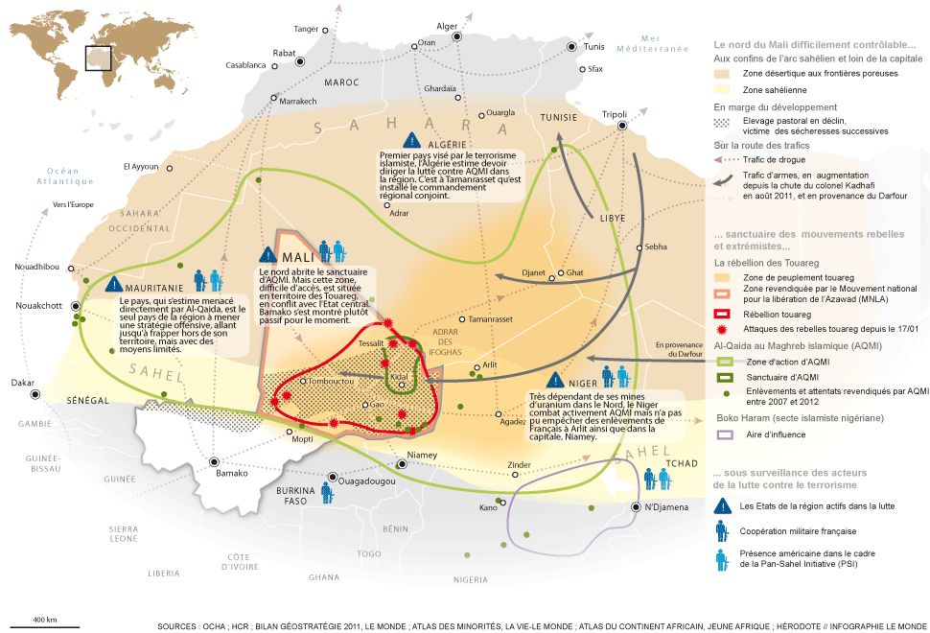

<http://www.lemonde.fr/afrique/infographie/2012/03/28/le-mali-une-zone-difficilement-controlable_1676868_3212.html>

|  |
| --- |
| **Crise au Mali : quels enjeux pour la France ?**  IRIS | 09.04.2012 à 09h50    Par Philippe Hugon, directeur de recherche à l'IRIS  L'Etat français est directement concerné par les évolutions au Nord [Mali](http://www.lemonde.fr/voyage-mali/), principalement par le biais de ses ressortissants détenus au Sahel, largement oubliés par la campagne présidentielle. Le [Mali](http://www.lemonde.fr/mali/) est un pays francophone, membre de la zone Franc et ayant des accords de coopération militaire avec la France. De plus, la coopération décentralisée mise en place entre les deux pays a créé des intérêts économiques pour la France dans la région. Autre exemple de ces liens, les immigrés maliens constituent l'une des premières communautés africaines en [France](http://www.lemonde.fr/voyage-france/). Certains vont même jusqu'à [qualifier](http://conjugaison.lemonde.fr/conjugaison/premier-groupe/qualifier) la ville de Montreuil de *"première ville du Mali"* en terme de population. Face au risque grandissant, les 5000 ressortissants français qui habitent au Mali ont été priés de [quitter](http://conjugaison.lemonde.fr/conjugaison/premier-groupe/quitter) le pays provisoirement. Il s'agit actuellement d'une des zones les plus vulnérables de la [planète](http://www.lemonde.fr/planete/) pouvant [conduire](http://conjugaison.lemonde.fr/conjugaison/troisieme-groupe/conduire) à une situation proche de celle de la [Somalie](http://www.lemonde.fr/somalie/) ou de l'[Afghanistan](http://www.lemonde.fr/afghanistan/).  Alors que la France a de nombreux intérêts politiques, miniers, linguistiques dans le pays, [Serge Michailof](http://www.lemonde.fr/idees/article/2012/03/29/le-nord-du-sahel-a-besoin-d-un-plan-marshall-pour-sortir-de-la-violence_1676940_3232.html) (*Le Monde.fr*, 29 mars) nous rappelle que l'aide affectée au monde rural des 5 pays francophones du Sahel s'élève en moyenne à 14 millions euros par ans, soit 1,4 millième de l'aide officielle et 2,3 millième de l'aide effective tenant compte des mesures en trompe l'œil. Ces chiffres montrent avec évidence que l'aide demeure affectée en fonction d'intérêts diplomatiques et économiques défendus par le ministère des finances. Ce dernier privilégie un soutien à l'[aide](http://www.lemonde.fr/services-aux-internautes/) multilatérale ou militaire pour palier au coût des interventions par exemple en Lybie. Les priorités énoncées par la [politique](http://www.lemonde.fr/politique/) d'aide française ne sont conformes ni aux intérêts des populations africaines ni aux enjeux stratégiques pour la France. Au lieu d'[anticiper](http://conjugaison.lemonde.fr/conjugaison/premier-groupe/anticiper) les facteurs crisogènes, les interventions se font post-conflits par le biais de l'aide humanitaire et par les interventions diplomatiques et ou militaires.  Un plan Marshall pour le Sahel préconisé par [Serge Michailof](http://www.lemonde.fr/sujet/1a3f/serge-michailof.html) pourrait être mis en œuvre. Il ne peut être efficient qu'en étant lié au réinvestissement des ressources nationales vers les zones fragiles. Ce plan devra [tenir](http://conjugaison.lemonde.fr/conjugaison/troisieme-groupe/tenir) compte des équilibres complexes entre la soutenabilité écologique et la prise en compte de l'environnement, l'équité sociale et la compréhension des structures sociales, l'efficacité économique et les soutiens au tissu économique. Il faut ainsi s'[appuyer](http://conjugaison.lemonde.fr/conjugaison/premier-groupe/appuyer) sur les savoirs locaux et sur les acteurs ayant une connaissance intime de la nature mais ayant besoin de mobilité et d'accessibilité à l'eau. Une politique alternative d'aide humanitaire doit s'[attaquer](http://conjugaison.lemonde.fr/conjugaison/premier-groupe/attaquer) aux racines de ces crises, répondre aux attentes des jeunes et [sauvegarder](http://conjugaison.lemonde.fr/conjugaison/premier-groupe/sauvegarder) l'environnement. Cela passera entre autre par le développement de l'enseignement et de la santé. Elle suppose d'[agir](http://conjugaison.lemonde.fr/conjugaison/deuxieme-groupe/agir) par des programmes de grande ampleur, mobilisant les bailleurs de fonds qui favoriseront un effet de levier de l'aide française mais également les autorités locales et leurs acteurs (ONG, collectivités territoriales, acteurs privés...).  Les actions humanitaires et la coopération décentralisée ne sont pas aisées dans un monde insécurisé et la première nécessité concerne l'appui aux réfugiés dans les camps des pays voisins. La coopération décentralisée doit évidemment, en situation de conflits, s'[appuyer](http://conjugaison.lemonde.fr/conjugaison/premier-groupe/appuyer) davantage sur les cadres locaux et [agir](http://conjugaison.lemonde.fr/conjugaison/deuxieme-groupe/agir) à distance. Cela se fera au travers des réseaux d'information, d'envoi de fonds et d'enseignement, qui auront pour rôle d'[inciter](http://conjugaison.lemonde.fr/conjugaison/premier-groupe/inciter) à l'élaboration des projets entre secteur privé, collectivités territoriales et ONG. La reprise des projets de développement et des actions de l'administration territoriale est aujourd'hui en jeu.  Les solutions militaires sont toujours vouées à l'échec si elles ne s'attaquent pas aux causes profondes des conflits [arm](http://www.lemonde.fr/arm/)és. Une réorientation de l'aide française et une politique de développement dans les zones les plus marginalisées semble urgente. Il importe que les candidats à l'élection présidentielle française se prononcent clairement sur leurs positions et propositions face à ces risques même si les enjeux internationaux sont largement absents de la campagne.  Philippe Hugon, directeur de recherche à l'IRIS  <http://www.lemonde.fr/idees/article/2012/04/09/crise-au-mali-quels-enjeux-pour-la-france_1682480_3232.html> Le nord du Sahel a besoin d'un plan Marshall pour sortir de la violence Le Monde.fr | 29.03.2012 à 09h26 • Mis à jour le 29.03.2012 à 09h26    Par Serge Michailof, chercheur associé a l'IRIS, professeur à Sciences Po et consultant pour la Banque mondiale  Les troubles qui ont débuté le 21 mars attestent de la dégradation générale de la situation au [Mali](http://www.lemonde.fr/mali/). L'enlèvement de deux de nos compatriotes le 24 novembre dans ce pays faisait alors suite à une série d'enlèvements de ressortissants occidentaux au [Niger](http://www.lemonde.fr/voyage-niger/) et en [Mauritanie](http://www.lemonde.fr/voyage-mauritanie/). Tout le nord du Sahel est devenu une zone grise où les dé[placements](http://www.lemonde.fr/placements/) sont très dangereux. Or l'effondrement du régime Kadhafi et le reflux des anciens mercenaires issus de ces régions ont provoqué une catastrophique accélération.  Le 24 janvier, 70 jeunes militaires maliens faits prisonniers étaient massacrés par des rebelles lors de la reddition de leur garnison. Les villes de Ménaka et Tessalit, au nord du [Mali](http://www.lemonde.fr/voyage-mali/), sont tombées il y a peu. Quelque 120 000 réfugiés ont fui les zones de combat. Le président malien, dont les troupes se replient appelait au secours dans une interview (Le Figaro le 15 mars) : les insurgés disposent d'armements lourds, de moyens de transmission modernes, de missiles SAM7.  Ils auraient établi des liaisons avec les groupes de Al-Qaïda au [Maghreb Islamique](http://www.lemonde.fr/sujet/4582/maghreb-islamique.html). L'analogie avec l'[Afghanistan](http://www.lemonde.fr/afghanistan/), évoquée par le quotidien algérien El Watan ne doit plus être prise à la légère pour au moins trois raisons : Dans le nord Sahel, tout comme en [Afghanistan](http://www.lemonde.fr/voyage-afghanistan/), les administrations locales sont défaillantes, l'économie rurale frappée par la sécheresse est en ruine. Rappelons que la population des trois pays, Mali, Niger et [Burkina Faso](http://www.lemonde.fr/voyage-burkina-faso/) va presque [tripler](http://conjugaison.lemonde.fr/conjugaison/premier-groupe/tripler) d'ici 2050, passant de 44 à 125 millions.  Il importe dans un tel contexte de ne pas répéter les erreurs commises en Afghanistan, où l'on a privilégié une réponse sécuritaire confiée à des forces étrangères et répondu trop tard au formidable besoin d'Etat et de développement rural par une [aide](http://www.lemonde.fr/services-aux-internautes/) insuffisante et désorganisée. Au-delà de la nécessaire restauration de l'Etat de droit au Mali, une réponse militaire est nécessaire au Sahel et il faudra pour ce [faire](http://conjugaison.lemonde.fr/conjugaison/troisieme-groupe/faire) [renforcer](http://conjugaison.lemonde.fr/conjugaison/premier-groupe/renforcer) les [arm](http://www.lemonde.fr/arm/)ées nationales.  Mais cette réponse militaire devra déboucher sur des négociations et s'[accompagner](http://conjugaison.lemonde.fr/conjugaison/premier-groupe/accompagner) de programmes de développement de grande ampleur. De tels programmes ne sauraient se [concentrer](http://conjugaison.lemonde.fr/conjugaison/premier-groupe/concentrer) sur les seules zones d'insécurité où leur efficacité est limitée, mais [couvrir](http://conjugaison.lemonde.fr/conjugaison/troisieme-groupe/couvrir) le monde rural sahélien. Faute de réformes et d'investissements, l'[agriculture](http://www.lemonde.fr/agriculture/) sahélienne est marginalisée.  Or beaucoup peut être fait, au sud pour [relancer](http://conjugaison.lemonde.fr/conjugaison/premier-groupe/relancer) la culture des céréales et du coton, [promouvoir](http://conjugaison.lemonde.fr/conjugaison/troisieme-groupe/promouvoir) la [culture](http://www.lemonde.fr/culture/) attelée et [exploiter](http://conjugaison.lemonde.fr/conjugaison/premier-groupe/exploiter) le potentiel des grands fleuves, au nord pour [ouvrir](http://conjugaison.lemonde.fr/conjugaison/troisieme-groupe/ouvrir) des pistes, aménager les bas-fonds, [organiser](http://conjugaison.lemonde.fr/conjugaison/premier-groupe/organiser) le retour de l'eau par des travaux de terrassement, réhabiliter l'économie fragile des oasis, [organiser](http://conjugaison.lemonde.fr/conjugaison/premier-groupe/organiser) la transhumance. Beaucoup doit aussi être fait pour [restaurer](http://conjugaison.lemonde.fr/conjugaison/premier-groupe/restaurer) l'Etat en milieu rural en décentralisant, réformant les administrations territoriales, professionnalisant les gendarmes, améliorant le fonctionnement des [services](http://www.lemonde.fr/services/) sociaux! C'est donc d'un plan Marshall dont ont besoin les pays sahéliens !  Face à l'aggravation au Sahel, la France est aux premières loges et nos centres de rétention ne suffiront pas. Heureusement la [France](http://www.lemonde.fr/voyage-france/), avec 10 milliards d'euros d'aide publique au développement est le 3e donateur au monde. Il est donc grand temps de déverser les milliards de notre aide sur le Sahel. Mais surprise, notre aide bilatérale destinée au monde rural des cinq pays du Sahel n'a représenté, en moyenne depuis trois ans, que 14 millions d'euros par an, soit 1,4 millième de notre aide globale.  Deuxième surprise, il semble bien s'[agir](http://conjugaison.lemonde.fr/conjugaison/deuxieme-groupe/agir) là du maximum de ce que nous pouvons dégager, compte tenu des multiples autres engagements. Il est temps d'arrêter cette mascarade. Certes nos 10 milliards d'aide sont en partie fictifs. Mais même dégonflés des annulations de dettes et autres habillages statistiques, il reste plus de 6 milliards d'euros. Le malheur est que 4 milliards transitent par les organisations multilatérales, dont beaucoup ont fait la preuve de leur inefficacité ; or le reste est consenti sous forme de prêts et donc inadapté pour [aider](http://conjugaison.lemonde.fr/conjugaison/premier-groupe/aider) le monde rural sahélien.  Ces choix étonnants ont été faits sans que les instances politiques, de droite ou de gauche, de par l'opacité des statistiques, n'aient jamais pu se [prononcer](http://conjugaison.lemonde.fr/conjugaison/premier-groupe/prononcer) en connaissance de cause. Or ici les choses changent. Depuis deux ans, cinq rapports parlementaires ont dénoncé ces aberrations. Ils soulignent que ces choix privent notre aide bilatérale des ressources en subventions, qui seules sont adaptées aux besoins des pays les plus pauvres. Ils remarquent que ces choix sont d'autant plus malheureux, qu'ils nous empêchent d'[orienter](http://conjugaison.lemonde.fr/conjugaison/premier-groupe/orienter) l'action des multilatéraux par le seul moyen efficace que sont les co-financements.  Soyons maintenant sérieux : il faut [investir](http://conjugaison.lemonde.fr/conjugaison/deuxieme-groupe/investir) au moins 1,5 milliard d'euros par an pendant dix ans pour [relancer](http://conjugaison.lemonde.fr/conjugaison/premier-groupe/relancer) le développement rural du Sahel. Il est possible de [mobiliser](http://conjugaison.lemonde.fr/conjugaison/premier-groupe/mobiliser) ces ressources auprès des grands multilatéraux. Mais ces derniers ont d'autres préoccupations, car les Objectifs du millénaire qui leur servent de boussole ont oublié le développement rural ! Il faut donc que la France donne l'exemple et prenne la tête d'une vaste coalition.  Mais il lui faut pour être crédible, [mettre](http://conjugaison.lemonde.fr/conjugaison/troisieme-groupe/mettre) elle-même sur la table au minimum 20 % du montant nécessaire, soit 300 millions d'euros par an. C'est moins que ce qu'elle met sur le seul fond mondial de lutte contre le [sida](http://www.lemonde.fr/sida/), thématique qui a mobilisé en 2011 plus de 7 milliards de dollars au plan [international](http://www.lemonde.fr/international/). Ces 300 millions représenteraient moins de 5% du montant de notre aide effective. Qu'attendons-nous pour procéder à des arbitrages courageux ? Si ce type d'arbitrage est interdit au ministre de la coopération par Bercy, la suppression de ce ministère, en ce cas inutile, permettrait au moins de [financer](http://conjugaison.lemonde.fr/conjugaison/premier-groupe/financer) une partie de la somme requise...  Serge Michailof, chercheur associé a l'IRIS, professeur à Sciences Po et consultant pour la Banque mondiale <http://www.lemonde.fr/idees/article/2012/03/29/le-nord-du-sahel-a-besoin-d-un-plan-marshall-pour-sortir-de-la-violence_1676940_3232.html> Les risques de somalisation du Nord Sahel et les enjeux de l'aide française Le Monde.fr | 05.04.2012 à 09h21 • Mis à jour le 05.04.2012 à 09h21    Par Philippe Hugon, directeur de recherche à l'IRIS, membre de l'Académie des sciences d'Outre-Mer  L'article de [Serge Michailof paru dans Le Monde.fr du 29 mars](http://www.lemonde.fr/idees/article/2012/03/29/le-nord-du-sahel-a-besoin-d-un-plan-marshall-pour-sortir-de-la-violence_1676940_3232.html) traite d'un sujet essentiel, hélas peu présent dans la campagne présidentielle française ou dans l'actualité malienne mettant en avant le putch et l'impasse dans laquelle se trouve la junte, celui de l'affectation de l'[aide](http://www.lemonde.fr/services-aux-internautes/) française et des enjeux stratégiques concernant le Nord du Sahel en [Afrique](http://www.lemonde.fr/afrique/) de l'Ouest. Il s'agit d'une des zones les plus vulnérables de la [planète](http://www.lemonde.fr/planete/) pouvant [conduire](http://conjugaison.lemonde.fr/conjugaison/troisieme-groupe/conduire) à une situation proche de celle de l'[Afghanistan](http://www.lemonde.fr/afghanistan/).  Alors que la [France](http://www.lemonde.fr/voyage-france/) a de nombreux intérêts politiques, miniers, linguistiques, Serge Michailof nous rappelle que l'aide affectée au monde rural des 5 pays francophones du Sahel, membres de la zone franc pour 4 d'entre eux, s'élève en moyenne annuelle à 14 millions euros sont 1,4 millième de l'aide officielle (10 milliards euros) et 2,3 millième de l'aide effective de 6 milliards euros (compte tenu des mesures en trompe l'œil). Ces chiffres montrent avec évidence que l'aide demeure affectée en fonction d'intérêts économiques défendues par le ministère des finances, diplomatiques privilégiant un soutien à l'aide multilatérale ou militaires liés aux coût des interventions par exemple en [Libye](http://www.lemonde.fr/libye/).  Les priorités énoncées par la [politique](http://www.lemonde.fr/politique/) d'aide française ne sont conformes ni aux intérêts des populations africaines ni aux enjeux stratégiques pour la France. Au lieu d'[anticiper](http://conjugaison.lemonde.fr/conjugaison/premier-groupe/anticiper) les facteurs crisogènes et les conflits, les interventions se font ex post par l'aide humanitaire et par les interventions diplomatiques et ou militaires.  L'arc saharo-sahélien a tous les ingrédients pour que les crises actuelles observées au [Mali](http://www.lemonde.fr/mali/) prennent de l'ampleur. La violence au Nord est au cœur de la mutinerie devenue putch avec accusation de laxisme voire de connivence du [pouvoir](http://conjugaison.lemonde.fr/conjugaison/troisieme-groupe/pouvoir) politique et militaire vis-à-vis des mouvements rebelles. On observe la conjonction d'une explosion démographique, des effets climatiques et de la sécheresse, des trafics de toute nature (cocaïnes, automobiles, prises d'otages, armes), des conflits [arm](http://www.lemonde.fr/arm/)és (diverses Katibas [Aqmi](http://www.lemonde.fr/aqmi/), mouvements touaregs notamment du MNLA), d'enjeux miniers, s'ajoutant aux grandes vulnérabilités des populations et à des tensions ancestrales (entre agriculteurs sédentaires et éleveurs nomades, entre descendants de razzieurs et de razziés). La chute du régime de Khadafi a mit le feu aux poudres par le retour des migrants et des mercenaires disposant d'armes lourdes. On note en 2012 un déficit céréalier et [fourrager](http://conjugaison.lemonde.fr/conjugaison/premier-groupe/fourrager) au Sahel avec une baisse de la production de 9% par rapport à 2011. Les assèchements conduisent à une transhumance précoce. 5,7 millions de personne ont besoin d'une assistance immédiate et 15 millions sont en situation d'insécurité alimentaires (réunion du CILSS, FAO, PAM, Fesnet 13-15 mars). Les zones saharo-saheliennes souffrent d'une insuffisante maîtrise de l'eau, de faibles liens entre agriculture et reboisement ou entre [agriculture](http://www.lemonde.fr/agriculture/) et élevage ([culture](http://www.lemonde.fr/culture/) attelée, gestion des puits). Les infrastructures de communication sont insuffisantes.  Les populations ont un encadrement insuffisant et une défaillance des [services](http://www.lemonde.fr/services/) publics et des administrations territoriales (sécurité, enseignement, alimentation...). Les drames humanitaires sont accrus par les afflux de réfugiés (172 000 dont 82 000 sur le sol malien et 90 000 dans les pays voisins, [Burkina Faso](http://www.lemonde.fr/voyage-burkina-faso/), [Niger](http://www.lemonde.fr/voyage-niger/), [Algérie](http://www.lemonde.fr/algerie/), en mars 2012), de déplacés, de désorganisation de la production et d'impossibilité de fonctionnement des actions humanitaire et de la coopération décentralisée.  A ces vulnérabilités des populations et mouvements Touaregs s'ajoutent les risques de renforcement d'Aqmi qui menace directement les intérêts français par les prises d'otages, les attentats, la remise en cause des intérêts miniers. A priori, les liens semblent difficiles entre les salafistes djihadistes d'Aqmi et les Touaregs berbères, rattachés à l'école malékite, ouvert au soufisme des confréries Tidjanyia ou Kandinya et matinés d'animisme. Il est avéré toutefois qu'Aqmi a recruté des Touaregs, que la mouvance Ag Ghabi est lié à Aqmi et que les espaces où sévit Aqmi sont les mêmes que ceux où se déploient les Touaregs et la région Adrar des Ifaghas est un sanctuaire pour certaines katibas. Des connivences d'intérêts existent dans le contrôle des trafics de cocaïnes ou d'armes.  Un plan Marshall pour le Sahel préconisé par [Serge Michailof](http://www.lemonde.fr/sujet/1a3f/serge-michailof.html) doit être mobilisé. Il ne peut être efficient qu'en étant lié au réinvestissement des ressources nationales vers les zones fragiles. Il doit s'[appuyer](http://conjugaison.lemonde.fr/conjugaison/premier-groupe/appuyer) sur les dynamiques des acteurs localisés et des équilibres complexes entre la soutenabilité écologique et la prise en compte de l'environnement, l'équité sociale et la compréhension des structures sociales et l'efficacité économique et les soutiens aux tissu économique et filières de production. Il faut ainsi s'[appuyer](http://conjugaison.lemonde.fr/conjugaison/premier-groupe/appuyer) sur les savoirs locaux par exemple des pasteurs ayant une connaissance intime de la nature mais ayant besoin de mobilité et d'accessibilité à l'eau.  Une politique alternative de l'aide doit s'[attaquer](http://conjugaison.lemonde.fr/conjugaison/premier-groupe/attaquer) aux racines de ces crises, répondre aux attentes des jeunes, [sauvegarder](http://conjugaison.lemonde.fr/conjugaison/premier-groupe/sauvegarder) l'environnement, développer l'enseignement et la santé. Elle suppose d'[agir](http://conjugaison.lemonde.fr/conjugaison/deuxieme-groupe/agir) par des programmes d'ampleur mobilisant les bailleurs de fonds avec un rôle d'effet de levier de la l'aide française mais également des approches locales s'appuyant sur l'ensemble des acteurs (ONG, collectivités territoriales, acteurs privés..) avec appui à la coopération décentralisée. Les actions humanitaires et la coopération décentralisée ne sont pas aisées dans un monde insécurisé. Les actions les plus faciles d'aide concernent immédiatement les appuis aux réfugiés dans les camps des pays voisins. La coopération décentralisée doit évidemment, en situation de conflits, s'[appuyer](http://conjugaison.lemonde.fr/conjugaison/premier-groupe/appuyer) davantage sur les cadres locaux et [agir](http://conjugaison.lemonde.fr/conjugaison/deuxieme-groupe/agir) à distance par les réseaux d'information ou les envois de fonds, l' e enseignement, les envois de manuels, les incitations à élaborer des projets entre secteur privé, collectivités territoriales et ONG. Ce qui est en jeu c'est une reprise des projets de développement de la base et des actions de l'administration territoriale avec une connaissance fine des zones arides et créant la possibilité de [mettre](http://conjugaison.lemonde.fr/conjugaison/troisieme-groupe/mettre) en place des politiques publiques territoriales.  Les solutions militaires sont toujours vouées à l'échec si elles ne s'attaquent pas aux causes profondes des conflits armés. Il parait urgent, comme le rappelle Serge Michailof, qu'il y ait une réorientation de l'aide française et une politique de développement dans les zones les plus marginalisées. Cette question n'est pas seulement fondée sur des objectifs humanitaires mais sur des enjeux stratégiques vis-à-vis desquels les responsables de Bercy contrôlant l'essentiel de l'aide et les responsables politiques français paraissent bien irresponsables.  Philippe Hugon, directeur de recherche à l'IRIS, membre de l'Académie des sciences d'Outre-Mer<http://www.lemonde.fr/idees/article/2012/04/05/les-risques-de-somalisation-du-nord-sahel-et-les-enjeux-de-l-aide-francaise_1680358_3232.html> |

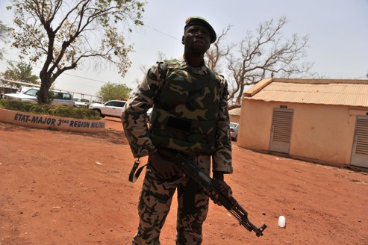 Un soldat malien à Bamako, le 1er avril 2012.

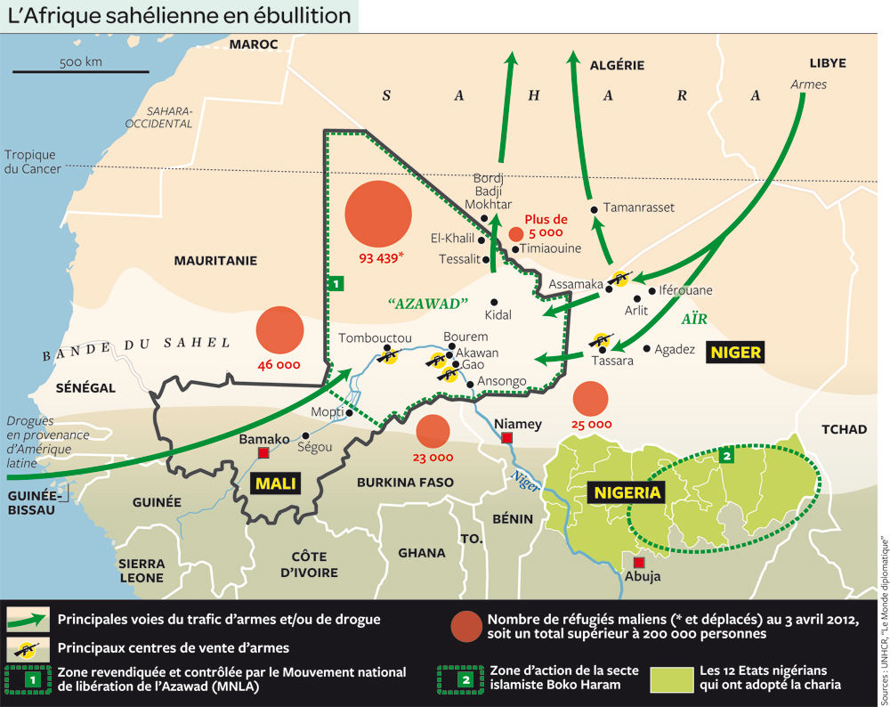

<http://www.courrierinternational.com/dossier/2012/04/05/la-nouvelle-poudriere-africaine>

# Des ONG inquiètes de ne pas réussir à faire face à la famine au Sahel

Le Monde.fr | 23.04.2012

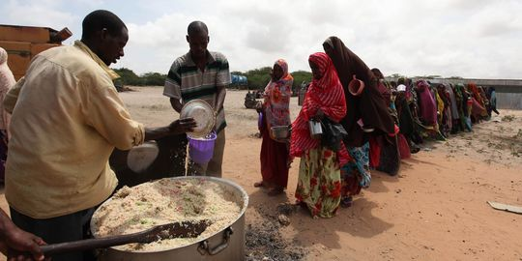

Plusieurs organisations humanitaires internationales, dont Action contre la faim et Oxfam, ont lancé, lundi 23 avril, un cri d'alarme contre le risque d'une grave famine au Sahel, qui pourrait [toucher](http://conjugaison.lemonde.fr/conjugaison/premier-groupe/toucher) des millions de personnes si les fonds promis ne sont pas versés.

A ce jour, Action contre la faim, Oxfam, Save the Children et [World Vision](http://www.lemonde.fr/sujet/a8d8/world-vision.html) ont réussi à "mobiliser moins du tiers de leurs besoins de financement pour les prochains mois", soit 52 millions de dollars sur près de 250 millions nécessaires, indiquent ces ONG qui fournissent une [aide](http://www.lemonde.fr/services-aux-internautes/) d'urgence à six millions de personnes dans la région. Faute de financement, elles devront réduire "significativement" leurs programmes d'aide, privant ainsi plus de deux millions de personnes d'une assistance essentielle.

Selon les Nations unies, plus de 23 millions de personnes pourraient être touchées par une crise alimentaire au [Niger](http://www.lemonde.fr/voyage-niger/), au [Tchad](http://www.lemonde.fr/tchad/), au [Mali](http://www.lemonde.fr/mali/), au [Burkina Faso](http://www.lemonde.fr/voyage-burkina-faso/), en [Mauritanie](http://www.lemonde.fr/voyage-mauritanie/) et au [Sénégal](http://www.lemonde.fr/senegal/), frappés par de mauvaises récoltes l'an dernier. Dans de nombreuses zones de la bande sahélienne, les ONG disent [avoir](http://conjugaison.lemonde.fr/conjugaison/auxiliaire/avoir) déjà constaté une augmentation des taux de malnutrition. "Au Tchad, dans la région de Kanem, le taux de malnutrition sévère dépasse déjà le seuil d'urgence de 15 %", indique la représentante régionale d'ACF en [Afrique](http://www.lemonde.fr/afrique/) de l'Ouest.

En Mauritanie, "nous avons vu des femmes contraintes de [*rechercher*](http://conjugaison.lemonde.fr/conjugaison/premier-groupe/rechercher) des graines de céréales dans les fourmilières pour survivre", ajoute Steve Cockburn, responsable régional à Oxfam. "Nous sommes prêts à [*apporter*](http://conjugaison.lemonde.fr/conjugaison/premier-groupe/apporter) de l'aide à des millions de personnes, mais le temps est compté pour l'exécution des programmes avant que la crise n'atteigne son paroxysme, et les financements sont donc urgemment nécessaires", souligne M. Cockburn, qui appelle l'ONU à [organiser](http://conjugaison.lemonde.fr/conjugaison/premier-groupe/organiser) "une conférence des donateurs dès que possible" afin de ne pas [priver](http://conjugaison.lemonde.fr/conjugaison/premier-groupe/priver) d'aide les quinze millions de personnes qui risquent d'être touchées par la famine au Sahel.

# La famine menace le Sahel

Le Monde.fr avec AFP | 16.12.2011

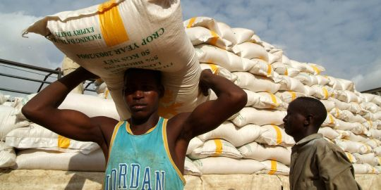

Faibles pluies, mauvaises récoltes, aliments trop chers : cinq pays du Sahel sont particulièrement confrontés à des menaces de famine en 2012 si des mesures urgentes et à grande échelle ne sont pas prises. "La crise est déjà là. Tout ce qu'on peut [*faire*](http://conjugaison.lemonde.fr/conjugaison/troisieme-groupe/faire), c'est d'[*essayer*](http://conjugaison.lemonde.fr/conjugaison/premier-groupe/essayer) d'atténuer son impact sur les populations, notamment celles qui sont les plus affectées ou les plus démunies", estime Thomas Yanga, chef du bureau régional du Programme alimentaire mondial (PAM) pour l'[Afrique](http://www.lemonde.fr/afrique/) de l'Ouest.

C'est au [Niger](http://www.lemonde.fr/voyage-niger/), au [Tchad](http://www.lemonde.fr/tchad/), en [Mauritanie](http://www.lemonde.fr/voyage-mauritanie/), au [Burkina Faso](http://www.lemonde.fr/voyage-burkina-faso/) et au [Mali](http://www.lemonde.fr/mali/) que les populations sont le plus menacées, mais le [Sénégal](http://www.lemonde.fr/senegal/) et la Gambie sont également exposés. Le PAM pense qu'entre 5 et 7 millions de personnes sont en "situation d'insécurité alimentaire" et ont besoin d'assistance immédiate. Les estimations de l'ONG Oxfam dépassent les 20 millions d'habitants répartis dans les zones "vulnérables" : 6 millions au Niger, 2,9 millions au [Mali](http://www.lemonde.fr/voyage-mali/), 700 000 en Mauritanie. Des données non officielles parlent de près de 2 millions de personnes au Burkina Faso, tandis qu'au Tchad 13 régions sur 22 pourraient être concernées.

**"EFFET CUMULATIF"**

Depuis octobre, certains pays se sont dotés de plans face à la crise et ont demandé de l'[aide](http://www.lemonde.fr/services-aux-internautes/), appuyés par l'ONU, l'[Union européenne](http://www.lemonde.fr/union-europeenne/) et des ONG, afin d'éviter la réédition de la catastrophe alimentaire de 2009-2010 ayant affecté quelque 10 millions de personnes au Sahel. Distribution gratuite de vivres, semences ou matériels agricoles, ou leur vente à "prix [*social*](http://www.lemonde.fr/social/)", "travail contre argent" font partie des mesures déjà prises ou envisagées en Mauritanie, au Niger, au Mali ou au Burkina Faso.

Le Fonds des Nations unies pour l'enfance (Unicef) prépare une intervention dans huit pays du Sahel pour les enfants menacés par la malnutrition. La [France](http://www.lemonde.fr/voyage-france/) a décidé d'[allouer](http://conjugaison.lemonde.fr/conjugaison/premier-groupe/allouer) au PAM une aide alimentaire d'urgence de 10 millions d'euros pour les pays du Sahel. "La situation semble extrêmement préoccupante pour des millions de personnes" dans la région, "mais le pire peut encore être évité" par "une réponse rapide", estime [Mamadou Biteye](http://www.lemonde.fr/sujet/a41a/mamadou-biteye.html), d'Oxfam à Dakar, pour qui ces mesures urgentes devraient être accompagnées d'une action sur le long terme pour "prévenir les prochaines crises". Car le Sahel "fait régulièrement face à des sécheresses, tous les quatre à cinq ans en moyenne. (...) Ce qui est entrepris aujourd'hui déterminera si une nouvelle crise alimentaire d'ampleur aura lieu" dans la région, observe [Vincent Taillandier](http://www.lemonde.fr/sujet/f70c/vincent-taillandier.html), un responsable de l'ONG Action contre la faim, ajoutant : "Mais c'est l'effet cumulatif de la situation actuelle, moins de deux ans après la dernière grande crise alimentaire, qui laisse présager la pire crise depuis 2005."